Группа Т-22, предмет «Математика»

30. 11. – 04.12. 2020 г.

Сюткина Надежда Юрьевна

Ответы отправлять на электронную почту: sytkinan@mail.ru

Задание: ознакомиться с лекцией и выполнить практическую работу № 29 и № 31.

**Практическая работа № 28**

Тема: «определитель произведения матриц»

Цель: совершенствование умений умножения матриц.

Количество часов – 2

Теорема: Определитель произведения двух (а также нескольких) квадратных матриц одного и того же порядка равен произведению их определителей.  
Следствие: Определитель целой положительной степени квадратной матрицы равен определителю этой матрицы, возведённому в ту же степень.  
Обратите внимание: если при умножении матрицы переставить местами, в результате получатся разные матрицы. Однако согласно теореме, определитель у них будет одинаковый.

Миноры и алгебраические дополнения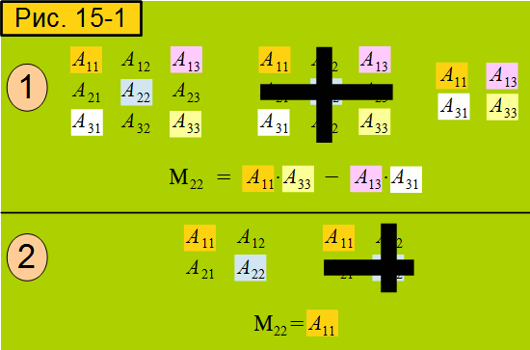

Что такое минор? Возьмём какой нибудь элемент квадратной матрицы, например, элемент A22 на рисунке 15-1, позиция 1. Если у матрицы убрать строку, на которой расположен этот элемент, а также столбец, на котором расположен этот элемент, мы получим матрицу меньшего размера. Определитель этой матрицы и называется минором элемента (обозначается греческой буквой "мю"). Обратите внимание, что минор элемента вычислить гораздо легче, чем определитель матрицы. Если матрица второго порядка (рис. 15-1, позиция 2), то минор элемента и вовсе равен одному из других элементов.

Введём ещё понятие - алгебраическое дополнение элемента. Величина алгебраического дополнения зависит от суммы номеров столбца и строки, на которых расположен элемент. Если эта сумма чётная, алгебраическое дополнение равно минору элемента, если нечётная - то минору, взятому с отрицательным знаком. Обозначается алгебраическое дополнение греческой буквой "альфа".

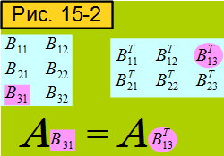

Теорема: Определитель квадратной матрицы равен сумме произведений элементов любой строки на их алгебраические дополнения. Важнейшая теорема! На ней основан эффективный способ нахождения определителей.

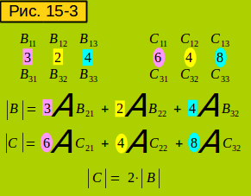

Смотрим рис. 15-3. Две матрицы различаются только одной строкой, причём соответствующие элементы этой строки у матрицы C в два раза больше, чем у матрицы B. Если вычислить определители матриц через алгебраические дополнения этих строк, определитель матрицы C окажется в два раза больше матрицы B. Вывод: Общий множитель всех элементов строки матрицы можно вынести за знак определителя.

Теорема: Сумма произведений элементов какой-либо строки определителя n–го порядка на алгебраические дополнения элементов другой его строки равна нулю.

**Практическая работа № 29**

Тема: «решение задач»

Цель: совершенствование умений нахождения обратной матрицы.

Количество часов – 2

1. Решить матричное уравнение, выполнить проверку

C:\Users\User\AppData\Local\Temp\lu583617k5f.tmp\lu583617kp9_tmp_c339590d4cc66ae.png

**Практическая работа № 30**

Тема: «приведение матрицы к треугольному виду»

Цель: совершенствование умений приведения матриц к треугольному виду.

Количество часов – 2



Смотрим рис. 16 позиция 1. На нём квадратная матрица четвёртого порядка. Нам надо эту матрицу привести к треугольному виду (рис. 16, позиция 2), потому что определитель треугольной матрицы равен простому произведению диагональных элементов, и его легко вычислить. У матрицы в треугольном виде все элементы, расположенные ниже диагональных, равны нулю. Сначала вспомним два правила. Первое: если переставить местами две строки (или столбца) определителя, то он сохранит абсолютное значение, но поменяет знак на противоположный. Второе: если к элементам строки определителя прибавить соответствующие элементы другой его строки, умноженные на произвольное число, то определитель не изменится.

Смотрим на первый столбец первоначальной матрицы. Если бы все его элементы были равны нулю, то всю последущую работу нам не нужно было бы проводить, потому что определитель матрицы с таким столбиком (с одними нулями) равен нулю. Мы это с вами уже проходили. В нашей же матрице нам надо добиться, чтобы первый (верхний) элемент столбика не был равен нулю, а все остальные были равны нулю. Сначала делаем перестановку строк (результат на рис. 16, позиция 3). Я сделала перестановку строк два раза, а не один, чтобы знак определителя не изменился. Далее нам надо добиться, чтобы вместо пятерки на нижней зелёной строке появился нуль. Используем второе правило. (Напоминаю, смотрим позицию 3, первый столбец). Вопрос: на сколько нужно умножить 2, чтобы получившееся произведение прибавить к 5, и в итоге получился нуль? Ответ: -5/2 . Умножаем, прибавляем, и первый столбик приобретает нужный нам вид. Но нам придётся все остальные элементы первой строки тоже умножить на -5/2 и прибавить к соответствующим элементам последней строки. Делаем это и получаем матрицу на рис 16, поз. 4 . Элементы первой строки в дальнейших преобразованиях уже не участвуют. Первый же столбик от дальнейших преобразований не изменится. Вы в этом убедитесь. Далее преобразуем второй столбик. Если бы все его элементы, расположенные ниже первой строки, были равны нулю, то тогда и определитель был бы равен нулю. *(Объяснение для крутых математиков: в этом случае два первых столбика оказались бы пропорциональными, и, согласно свойствам определителей, определитель был бы равен нулю.)* Нам же придётся добиться, чтобы все элементы второго столбика, расположенные ниже главной диагонали, были равны нулю. Итак, позиция 4. Умножаем элементы второй (второй, не первой) строки на -4/1, то есть на -4, и прибавляем произведения к соответствующим элементам третьей строки. Результат на позиции 5. Далее умножаем элементы второй строки на 7/1, то есть на 7 и прибавляем к элементам четвёртой строки. Второй столбик принимает нужный нам вид (рис. 16, поз. 6). Вторая строка в дальнейших преобразованиях не участвует, а второй столбик от них не изменится. Нам осталось добиться, чтобы нижний элемент третьего столбика был равен нулю. Позиция 6. Умножаем элементы третьей строки на -16/-7= 16/7 и прибавляем к элементам четвёртой строки, и получаем треугольную матрицу в окончательном виде. (поз. 2) Теперь можно перемножить диагональные элементы и получить определитель. У меня получилось -29.

**Практическая работа № 31**

Тема: «решение задач»

Цель: совершенствование умений решения матричных уравнений.

Количество часов – 2

1. Решить матричное уравнение и сделать проверку:

